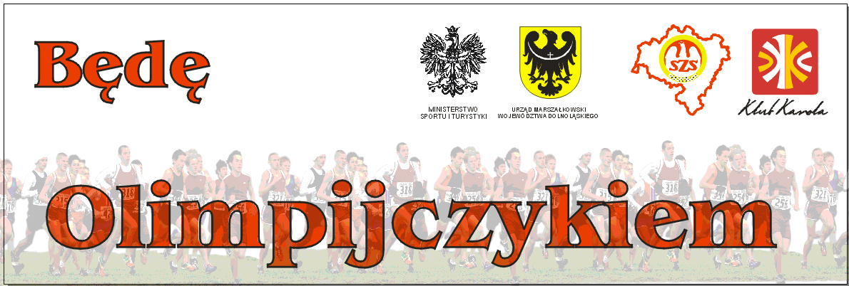

W dniu 6.12.2008 w hali sportowej Orbita we Wrocławiu odbyła się finałowa impreza z cyklu Będę Olimpijczykiem

Startowały w niej szkoły, które zwyciężyły we wcześniejszych eliminacjach, a były to wspaniale zorganizowane zawody z bardzo bogatym programem prozdrowotnym w których wystartowało ponad 80 szkół z małych miejscowości i wsi województwa dolnośląskiego. Zawody eliminacyjne odbyły się w okresie czerwiec–listopad 2008 w : Piechowicach, Raciborowicach, Piławie, Marcinowicach, Smolniku, Wojborzu i Ligocie Polskiej . Dodatkowo na imprezę finałową zaprosiliśmy SP 46 z Wrocławia im. Polskich Olimpijczyków.

Finałowe zawody bardzo zacięte i ciekawe. Cieszy nas, że wystartowali w nich, oprócz dzieci, także rodzice, nauczyciele i przedstawiciele samorządów, m.in. starosta bolesławiecki Cezary Przybylski. Dodatkowo w składzie każdej z drużyn był znany sportowiec ( przedstawiamy ich przy drużynach ). Klasyfikacja końcowa nie miała tu wielkiego znaczenia, ale ponieważ były to zawody sportowe kolejność na podstawie wyników 7 konkurencji została ustalona. Walka pomiędzy wszystkimi zespołami trwała do ostatniej konkurencji, a o zwycięstwie zadecydowała różnica 1 punktu. Ostateczna kolejność :

1. Szkoła Podstawowa w Smolniku 44,5 pkt
z którą startował Artur Michalkiewicz, zapaśnik, dwukrotny olimpijczyk, mistrz Europy, zawodnik Śląska Wrocław
2. Szkoła Podstawowa w Dziadowej Kłodzie 43,5 pkt
startował z nią Jacek Nabożny, wieloboista, VII zawodnik Mistrzostw Świata juniorów, rekordzista Polski w hali, zawodnik AZS AWF Wrocław
3. Szkoła Podstawowa w Ligocie Polskiej 42 pkt
startował z nią Jerzy Bińkowski , jeden z najlepszych polskich koszykarzy, wielokrotny mistrz i reprezentant Polski
4. Szkoła Podstawowa w Ołdrzychowicach 34 pkt
startował z nią Rafał Roztropiński, karateka Budokanu Wrocław, wielokrotny medalista Mistrzostw Polski, IV zawodnik Pucharu Świata, uczestnik Mistrzostw Europu
5. Szkoła Podstawowa Nr 46 we Wrocławiu 32,5 pkt
startował a nią Michał Bieniek, skoczek wzwyż, olimpijczyk z Pekinu, finalista Mistrzostw Świata w Osace, zawodnik AZS AWF Wrocław
6. Szkoła Podstawowa Nr 1 w Pieszycach 22 pkt
startowała z nią Anna Ksok, skoczkini wzwyż, wicemistrzyni świata juniorek, dziesięciokrotna mistrzyni Polski seniorek, brązowa medalistka Mistrzostw Europy Juniorów i Młodzieżowców, zawodniczka Śląska Wrocław
7. Szkoła Podstawowa Nr 1 w Piechowicach 21 pkt
startował z nią Artur Roztropiński, karateka Budokanu, złoty i brązowy medalista Mistrzostw Europy, wielokrotny medalista Mistrzostw Polski
8. Szkoła Podstawowa w Raciborowicach 12,5 pkt
startowała z nią Sylwia Ejdys, lekkoatletka, olimpijka z Pekinu, dwukrotna zwyciężczyni biegów na 1500 m w Pucharze Europy, brązowa medalistka Akademickich Mistrzostw Świata, zawodniczka Śląsk Wrocław

Sędzią głównym zawodów był Piotr Rysiukiewicz - członek złotej sztafety 4 x 400 m , od niedawna Prezes Dolnośląskiego Związku Lekkiej Atletyki.

Oprócz zmagań sportowych wszyscy mogli podziwiać występy uczniów ze Szkoły Podstawowej w Ligocie Polskiej ze specjalnym programem artystycznym na temat zdrowego odżywiania, a zwłaszcza wspaniałe popisy taneczne zespołów Młodzieżowego Domu Kultury Wrocław Krzyki pod kierownictwem pani Izy Adamiec. Zespoły Flex z MDK przygotowały mikołajowo – świąteczny program, który bardzo podobał się wszystkim uczestnikom imprezy.

Sporo osób skorzystało z badań krzywizn kręgosłupa posturometrem i stóp podoskopem. Badania wykonywał zespół pana dr. Wincentego Śliwy.

Atrakcją dla dzieci była także możliwość spróbowania swoich sił na ergometrze wioślarskim oraz w basseballu oraz możliwość samodzielnego malowania bombek choinkowych.

O zdrową żywność zadbała tym razem hurtownia AGOLMA, która ufundowała produkty mleczne dla wszystkich uczestników.

Na zakończenie imprezy szkoły otrzymały puchary i sprzęt sportowy, a wszyscy uczestnicy pamiątkowe dyplomy i słodkie upominki od Mikołaja.

W imieniu wszystkich uczestników imprez z cyklu Będę Olimpijczykiem, a było ich ponad 3,5 tysiąca Szkolny Związek Sportowy Dolny Śląsk skłąda serdeczne podziękowania tym instytucjom i osobom, które umożliwiły rozegranie w naszym województwie imprez sportowo – rekreacyjnych dla dzieci i młodzieży z małych miejscowości i wsi, które nie tylko dostarczały emocji sportowych, ale były również miejscem krzewienia idei olimpijskiej, a przede wszystkim zasad dbania o swoje zdrowie i tężyznę fizyczną.

Dziękujemy:
Ministerstwu Sportu i Turystki
Urzędowi Marszałkowskiemu Województwa Dolnośląskiego
Samorządom Gminnym i Powiatowym
na terenie których organizowane były zawody eliminacyjne.
Organizatorom siedmiu eliminacji
Wszystkim osobom i instytucjom sponsorującym
każdą z ośmiu imprez.

Cykl zawodów Będę Olimpijczykiem odbywał się w ramach programu

